МИНИСТЕРСТВО СПОРТА РОССИЙСКОЙ ФЕДЕРАЦИИ
Федеральное государственное БЮДЖЕТНОЕ учреждение профессиональная образовательная организация
«БрянскОЕ ГОСУДАРСТВЕННОЕ УЧИЛИЩЕ (КОЛЛЕДЖ)
ОЛИМПИЙСКОГО РЕЗЕРВА»

БАДМИНТОН

методическое пособие

по курсу «Спортивные и подвижные игры»

Брянск 2020

Автор: К.В. Филатов

Учебное пособие «Бадминтон» соответствует современным требованиям и стандартам, предъявляемым к содержанию учебного курса «Спортивные и подвижные игры» в образовательных учреждениях среднего профессионального образования.
В пособии в доступной форме изложены вопросы теории бадминтона — понятие об игровой деятельности; раскрыты задачи, решаемые посредством проведения бадминтона.
Основным преимуществом учебного пособия является краткое и доступное изложение правил игры, истории становления бадминтона, а также классификация техники игры, основные ошибки при обучении и их исправление.
При создании учебного пособия использованы разработки ведущих специалистов по теории и практике подвижных игр.
В учебном пособии содержатся контрольные вопросы необходимые для проверки полученных знаний.
Предназначено для студентов очной формы обучения по специальности 49.02.01 «Физическая культура» и специальности 49.02.02 «Адаптивная физическая культура»

Рассмотрено и утверждено на заседании Методического Совета ФГБУ ПОО «БГУОР»

Протокол №____ от ________________2020 г.

СОДЕРЖАНИЕ

Краткая история возникновения бадминтона……………………. | 3
Краткие правила игры в бадминтон………………………………. | 3
Техники игры в бадминтон и её классификация…………………. | 6
Контрольные вопросы…………………………………………...… | 9
Список литературы……………………………………………........ | 10

Краткая история возникновения бадминтона

Бадминтон, или мяч с перьями,— разновидность тенниса, он широко распространен в Индонезии и Корее. Эта игра полюбилась людям самого разного возраста. В иллюстрированном разделе описываются техника и тактика бадминтона, излагаются правила игры, описывается инвентарь. Предназначается для всех, кто желает играть в бадминтон.
Первые упоминания об игре в бадминтон и играх, схожих с ним, дошли до нас из глубины веков. В XIV в. у японского народа было распространено интересное развлечение, заключавшееся в перекидывании деревянными ракетками «мяча», сделанного из перьев и вишни. В крупную спелую вишню вставляли 5—6 гусиных перьев и засушивали ее на солнце. Такой мяч порхал между играющими и доставлял им и зрителям большое удовольствие. Игра называлась «ойбане», что в переводе означало летающее перо. В 1872 г. в небольшое местечко Бадминтон, в 100 км от Лондона, в графстве Глостершир, вернулся из Индии хозяин того поместья герцог Бофорт. Первое показательное выступление он провел в Бадминтоне. Местечко вскоре стало известно на весь мир. «Бадминтон» — так стал официально называться и новый вид спорта. В 1934 г. в Лондоне была создана Международная федерация бадминтона (ИБФ), в которую вошли национальные ассоциации 7 стран. В 1961 году была учреждена федерация бадминтона в СССР. В 1967 году учреждена Европейская федерация бадминтона. С 1968 г. раз в два года разыгрывается личный, а с 1972 г.— и командный чемпионат Европы, причем в командных встречах национальные сборные проводят 5 игр: одиночную мужскую, одиночную женскую, парную мужскую, парную женскую и парную смешанную. Впервые открытое первенство Англии было проведено в 1899 г.

Краткие правила игры в бадминтон

Площадка 13,40X6,10 м размечается для парной игры (рис. 1), а для одиночной — 13,40X5,18 м (рис. 2).
При устройстве площадки расчищается место не только в пределах ее границ (13,40X6,10 м), но и не менее 1,5 м за ее пределами. Так как площадки для бадминтона небольшие, то всегда найдется место для разметки двух, трех и более площадок подряд. В этих случаях необходимо оставлять между ними расстояние не менее 1 м.
Сетка (шириной 76 см, с ячейками размером 1,9 см²) изготовляется из крученого шпагата толщиной 0,8 мм.
В верхний и нижний край сетки продевают прочные шнуры толщиной 4—5 мм. За эти шнуры сетку туго натягивают между двумя стойками. Высота верхней кромки сетки в центре не ниже 152 см от поверхности площадки, а у стоек — 155 см, вровень с их концами. Кромка сетки имеет двойную окантовку шириной 7,5 см из белого полотна.
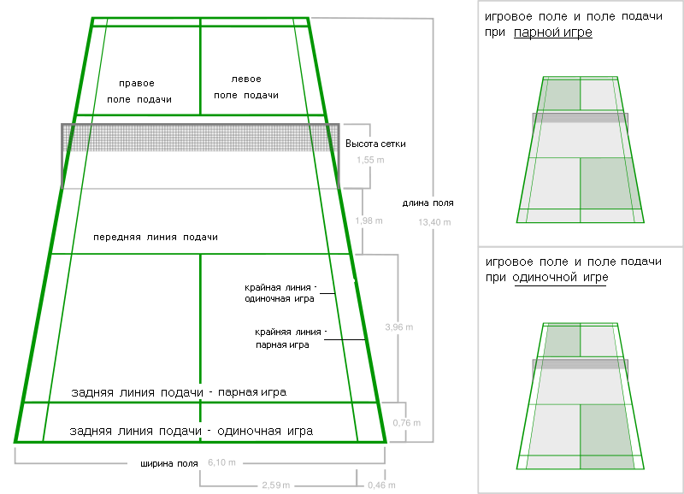

Рис. 1. Размеры игровой площадки.
Цвет сетки должен быть темным, лучше всего темно-синим, а окантовка — из белого материала.
Ракетка в бадминтоне напоминает по внешнему виду обычную теннисную, но она гораздо легче и эластичнее последней.
На рамку овальной формы натягиваются струны из бараньих кишок. Длина рамки 25,5—26 см, ширина 20— 21 см, включая толщину обода. Рукоятка (в месте захвата) отделывается перфорированной кожей или ее заменителями. Вес всей ракетки 130—150 г (рис. 4).

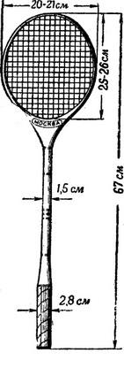

Рис. 2. Размеры ракетки для бадминтона.
Волан весит от 4,75 до 7,50 г. Пробковая основа волана диаметром 2,5 см окаймлена 14—16 перьями. Длина перьев 6—7 см, считая от верха пробковой основы до конца перьев.

Техники игры в бадминтон и её классификация

Техника игры в бадминтон делится на технику стоек, передвижений, подач и ударов.
Удары сверху открытой стороной ракетки. Удары сверху открытой стороной ракетки (сверху справа) являются наиболее распространенными в игре. Поэтому удары сверху (по высокой траектории, атакующие (смеш, полусмеш), плоские и укороченные на сетку), исполненные открытой стороной ракетки, предоставляют для этого самые лучшие возможности. Особенно важно то, что начальные стадии перечисленных четырех ударов полностью совпадают.
Удары снизу. Удары снизу в основном являются защитными ударами. Спортсмен вынужден их применять в ответ на успешные атакующие действия противника. Они бывают справа, слева и от плоскости тела.

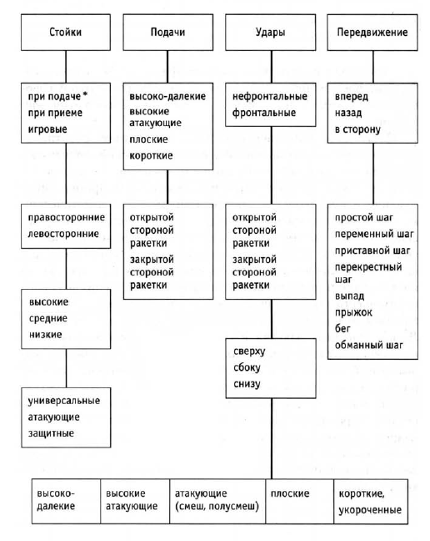
Рис. 3. Классификация техники игры в бадминтон.
Удары сбоку. Удары сбоку также бывают разных видов: высоко-далекие, высокие атакующие, атакующие, плоские и короткие. Практика показывает, что наиболее часто в игре сбоку применяются комбинированные удары: плоские атакующие или плоские короткие сбросы на сетку.

Типичные ошибки и их устранение при обучении ударам
1. Захват и бросок волана случается у начинающих на первом этапе обучения. Это происходит в результате удара напряженной, скованной рукой с неподвижной кистью. Для устранения рекомендуется отрабатывать движение удара путем многократного повторения без волана (имитация), следя при этом за последовательным включением в движение туловища, плеча, предплечья и кисти.
2. Промах по отвесно падающему волану происходит при недостаточно развитом глазомере и нерасчетливом выборе позиции. Неизбежен на первых порах у начинающих и изредка имеет место у квалифицированных игроков при переходе с одной конструкции волана на другую. Устраняется с ростом тренированности.
3. Удар по волану, налетающему справа, тыльной, а слева — лицевой стороной ракетки. Удар несоответствующей стороной происходит от недостаточного внимания и плохой координации движений игрока. Необходимо следить за положением ракетки в момент удара.
4. Волан от удара противника попадает в лицо или туловище. Эта ошибка происходит от недостаточно развитой реакции и ловкости. Рекомендуется делать резкий шаг влево или вправо с подставлением под волан соответствующей стороны ракетки.
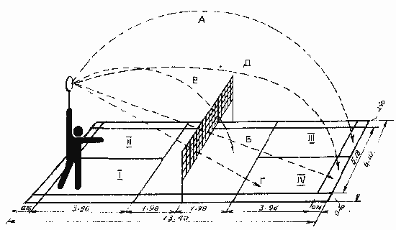
Рис. 4. Виды подач в бадминтоне.

Виды подач в бадминтоне.
Высокая - волан летит снизу по восходящей траектории на заднюю линию площадки.
Высокая атакующая - волан летит снизу по высокой атакующей траектории в заднюю зону площадки.
Плоская - волан летит по плоской траектории в среднюю и зааднюю незащищенную зону площадки.
Короткая - волан летит по низкой траектории на переднюю линию подачи (рис. 4).

Основные ошибки и их устранение при обучении подаче
1. Промах или удар по волану, находящемуся в момент удара выше пояса. Подающий должен нацелить волан, дотронувшись его головкой до струн в центре рамки, затем отвести ракетку для замаха назад и одновременно поднять руку с воланом немного вверх; выпустить волан и ударить по его головке резким, отрывистым движением ракетки в направлении вперед-вверх.
2. Отрыв ступни от площадки, шаг или подпрыгивание при подаче, а также подача не готовому к ее приему противнику. Основная причина — торопливость в выполнении подач. Надо приучать себя следить за положением ног при подаче.
3. При короткой подаче волан попадает в сетку или взлетает высоко над сеткой, давая противнику возможность сразу погасить его. Ошибки устраняются путем многократного повторения короткой подачи. Эту подачу можно тренировать выполняя ее не только через сетку, а и в стену с расстояния 2,5—3 м

Контрольные вопросы

- Почему игра получила название «бадминтон»?
- Назовите основные даты становления бадминтона?
- Укажите размеры площадки в бадминтоне?
- Дайте характеристику ракетке для игры в бадминтон?
- Перечислите основные параметры волана?
- Как классифицируется техника ударов в бадминтоне?
- Какие ошибки возникают при ударах в бадминтоне?
- Расскажите о видах подач в бадминтоне?
- Назовите основные ошибки при подачах в бадминтоне?

СПИСОК ЛИТЕРАТУРЫ

- Железняк Ю.Д., Портнов Ю.Н., «Спортивные игры», Учебник для студентов ВУЗов, Издательский центр Академия», 2004г.
- Игра бадминтон (учебно-методическое издание). — М.: ООО «Гражданский альянс», 2009. — 121 с.
- Помыткин В. П. Книга тренера по бадминтону. «Первая Образцовая типография», филиал «УЛЬЯНОВСКИЙ ДОМ ПЕЧАТИ».- Ульяновск, 2012
- Смирнов Ю.Н. Бадминтон. Издательство "Советский Спорт" Физкультура и спорт, 2011. – 248с.

